**附件二**

**在线考试考生操作说明**

**——面试**

本次考试形式为在线考试，考生需自行准备符合要求的**考试场所、考试设备及监控设备**。

根据考试管理要求，考生考试全程需同时开启**正面（正摄像头，即电脑端）及侧面（副摄像头，即手机端）**两路在线视频监控，以满足远程线上监考条件。

以下就**布置考试场所、准备考试设备**以及**进行在线面试操作**等进行说明。

# 布置考试场所

1. **考试环境要求**
2. 考生应选择安静、光线充足、独立的空间独自参加考试，不允许在公共场所（如公共教室、图书馆、咖啡馆、办公室、网吧等）进行考试。
3. 考试全过程严格禁止其他任何人员出入考试场所。
4. 考试座位应背靠墙体，座位左侧或右侧也应有墙体包围，且墙体需保持洁净。如图1所示。

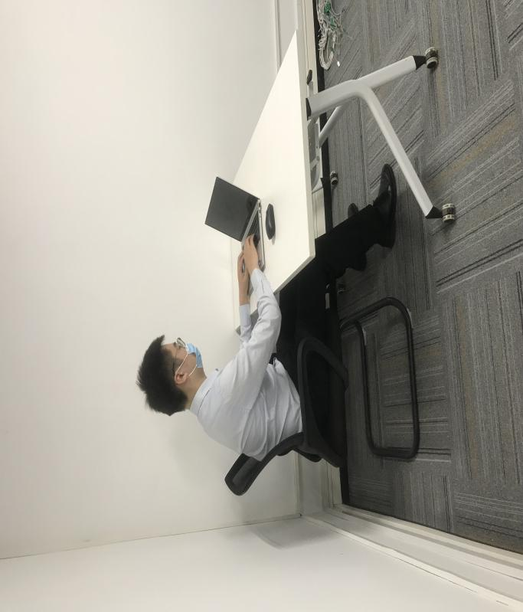（图1）

1. 考试桌面应保持干净整洁，不得放置任何书籍资料，不得放置本次考试要求设备以外的其他电子设备。
2. **面试考生**可在座椅背靠的墙体上悬挂小黑板或小白板，便于板书。如无小黑板，也可准备空白草稿纸，在备考时完成板书设计，并在面试开讲前将板书向电脑摄像头展示。
3. **网络条件要求**
4. 考试场所应有稳定的网络条件，支持考试设备和监控设备同时联网；
5. 网络带宽：无特殊情况下，网络下行带宽≥10Mbsp 且上行带宽≥2Mbps；
6. 建议考生准备4G/5G等手机移动网络作为备用网络，并事先做好调试，以便出现网络故障时能迅速切换备用网络继续考试；
7. 建议使用有线网络。如果使用无线网络，则务必确保无线信号良好；
8. 尽可能不要使用单位网络；
9. 不要使用的公共无线网络，如机场、火车站等地提供的免费 Wi-Fi；
10. 可打开常用视频网站（如优酷、腾讯视频、爱奇艺等）进行网络测试，如能正常播放视频且不卡顿，网络条件可符合要求。

▲特别提醒：考试期间如发生考试网络故障，考试系统会即时提醒考生，请看到异常提示迅速修复网络故障。故障解决后，考生可重新进入考试继续作答，网络故障发生之前的作答结果会保存；但是，由于考试设备或网络故障导致考试时间损失、或无法完成考试的，将不会获得补时或补考机会。

# 准备考试设备

1. **电脑设备要求**
2. 具备正常上网功能的电脑，电脑操作系统要求如下：Windows 7或Windows 10，**不允许使用虚拟操作系统及苹果操作系统**，内存4G（含）以上（可用内存2G以上）,Windows系统盘可用空间5G以上（如系统盘是C盘，则C盘可用空间5G以上）。
3. 电脑**安装“智试云”软件**，软件下载地址： <https://manager.zgrsw.cn/download.html#/download> ，（如图2、图3所示），软件所在硬盘至少需要20G以上可用空间（如将软件安装到D盘，则D盘至少需要20G可用空间）。空间不足将无法保存面试视频，影响面试成绩评定。

▲特别提醒：在安装“智试云”软件前，请先卸载360安全卫士、360杀毒软件、腾讯电脑管家等会拦截考试软件的杀毒工具。

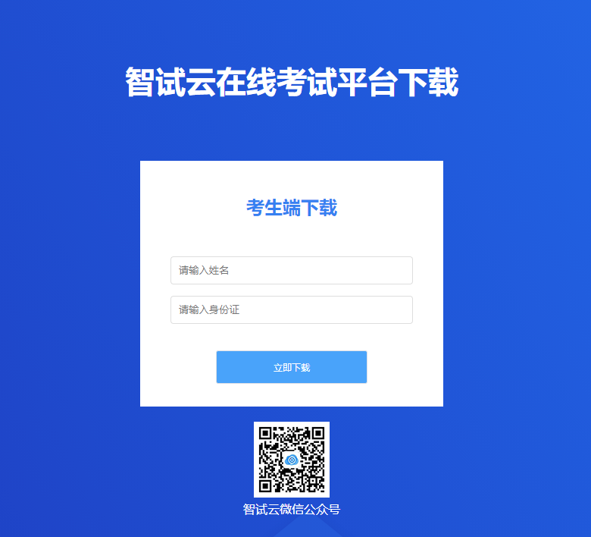（图2）

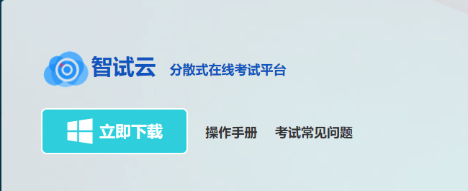（图3）

1. 电脑具备可正常工作的摄像设备（内置或外置摄像头均可），考试期间需确保电脑摄像头全程开启，能够拍摄到考生本人正脸且无遮挡。
2. 麦克风及扬声器，请不要使用外置扬声器（如外接喇叭），使用外置扬声器可能产生回声，影响面试。
3. 如使用笔记本电脑，请保持电量充足，建议全程使用外接电源。
4. 进入考试系统前应关闭电脑上与考试无关的所有网页和软件，包括所有通讯及远程软件，关闭系统自动更新及屏幕保护功能。
5. 考生考试使用的电脑时间请确保时区为北京时区。
6. **手机（或平板）设备要求**
7. 必须有正常的录像录音功能。
8. 确保手机电量充足，建议全程使用外接电源。
9. 手机推荐使用的操作系统及要求如下：

|  |  |  |  |
| --- | --- | --- | --- |
| **设备** | **智能手机（或平板）** | | |
| 操作系统 | IOS（苹果系统） | Android（安卓系统） | Harmony OS（鸿蒙系统） |
| 系统版本 | 9.0及以上 | 8.0及以上 | 2.0以上 |
| 存储内存 | 至少2G以上 | | |

1. 使用**安卓系统或鸿蒙系统**的考生，请使用浏览器扫描二维码（图4）下载安装“智试通”软件。

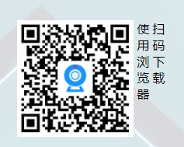（图4）

1. 使用**苹果系统**的考生，请登录苹果应用商店 Apple Store搜索“智试通”软件并下载安装（如图5）。

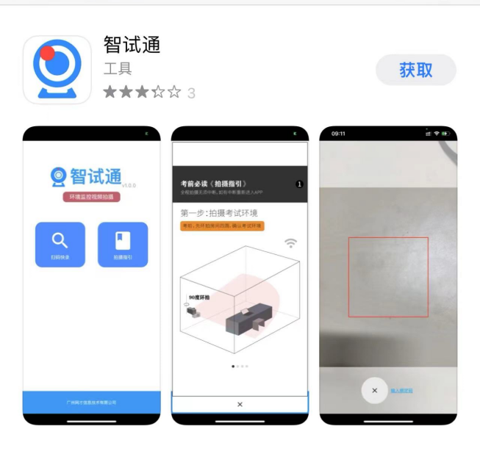（图5）

1. 考试中来电会导致视频录制中断，考前请退出微信、QQ或其他带有视频或语音聊天功能的社交软件，并确保没有电话打扰。如因上述原因导致视频录制中断的，请务必确保佐证视频继续正常录制。
2. 手机设置为“永不息屏”状态。手机设置方式如下：
3. IOS设备：在设置-显示与亮度-自动锁定内，设置为“永不”；
4. 安卓设备：安卓手机需先开启“开发人员选项/开发者选项”，由于每个品牌机型的开发者选项操作步骤不同，请自行百度搜索本人手机品牌的开发者选项如何开启。开启开发者选项后，在开发者选项内，开启“不锁定屏幕（充电时屏幕不会休眠）”。如下图6所示。

[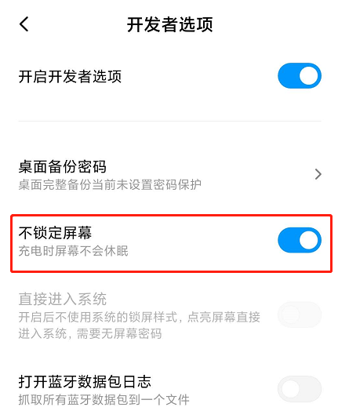](https://ali-pro-km.udeskcs.com/Data/33455/oss-km-image/XsB5ZidzWkp6fkHiNj6SdCZzH73MWrxs/image.png)（图6）

1. 可伸缩的手机支架：其作用是将手机或平板固定摆放，便于按监控视角要求调整到合适的位置和高度。
2. 搭建位置要求
3. 利用支架，将手机架设**在考试电脑的侧后方**1.5-2米处，与考试位置成45度角。监控视角效果如下图7所示。

（图7）

1. 考生在正式考试开始后，**“读题备考”环节中，考生需坐于电脑设备前，电脑放在高度适中的桌面，电脑摄像头距离考生50-60厘米，确保从正面清晰拍摄到考生上半身。手机监控范围覆盖考生全身（双手可见）、考试桌面、电脑屏幕、以及考生周边环境。▲此时摄像头高度约1.2-1.5米。**
2. 考生在正式考试开始后，**“开始作答”环节中，考生需站于电脑设备前，调整电脑摄像头角度，确保从正面清晰拍摄到考生上半身（如图8所示），手机监控范围覆盖考生全身、考试桌面、电脑屏幕、以及考生周边环境。▲此时摄像头高度约1.5-1.8米。（此处有一分钟调整摄像头的时间）**

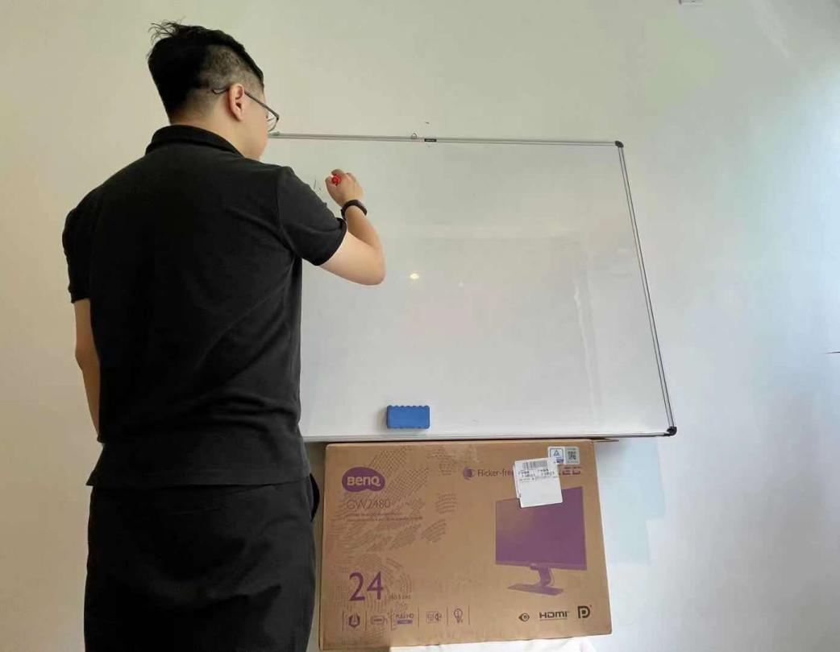（图8）

1. A类岗位（体育、音乐、美术、通用技术、信息技术）考生面试包含专业技能测试，请在“开始作答”环节前，调整好电脑及手机摄像头位置，确保测试全程不超出双摄像范围，以免影响视频效果及成绩。

▲请保证考试区域光线均匀充足，避免监控画面过暗或过亮导致监控效果不佳被判为违纪。

▲请仔细检查监控设备摆放的稳定程度，避免考中设备倾倒造成损失。

# 进行在线面试操作

**1、系统检测**

电脑端打开“智试云”软件后会进行系统检测界面。如检测不通过，请点击**操作指引**查看解决方法。

**2、人脸登录**

考生输入姓名、身份证号后点击【人脸登录】进入人脸识别（如图9所示），系统识别成功后将自动进入系统。人脸登录失败的请及时联系技术服务人员。

▲面试不得多屏登录，不得使用滤镜、美颜等功能，妆容不宜夸张，不得遮挡面部、耳部，不得戴口罩。

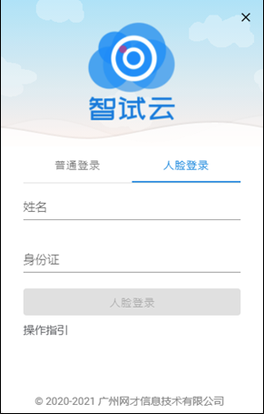（图9）

**3、设备检测**

检测当前电脑所连接的摄像头与麦克风设备。点击“开始检测”按钮后，系统将会自动进行检测（录制10秒测试视频），视频录制过程中可以大声读出上方字幕以便检测麦克风设备是否正常，视频生成后可以查看视频以及音频是否正常。（如图10所示）

设备检测步骤为：设备选择->设备启动->视频录制->视频生成->回看视频

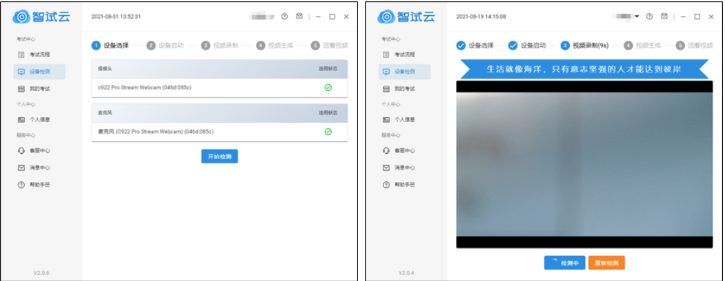（图10）

**4、抽签与阅读须知**

考生**点击“抽签”按钮**进行抽签，**点击“已阅并接受”按钮**确认已阅“考试须知”及“考生承诺书”。（如图11所示）

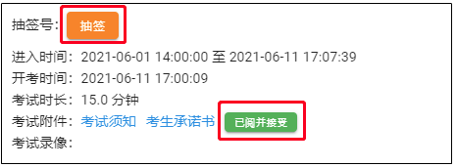（图11）

▲考生不需要等待叫号进入考试，请考生在规定的“进入时间”内进入考试。

**5、绑定手机端**

手机打开“智试通”软件。通过扫码功能（如图12所示），扫描电脑端对应面试项目的二维码（如图13，图14所示）。

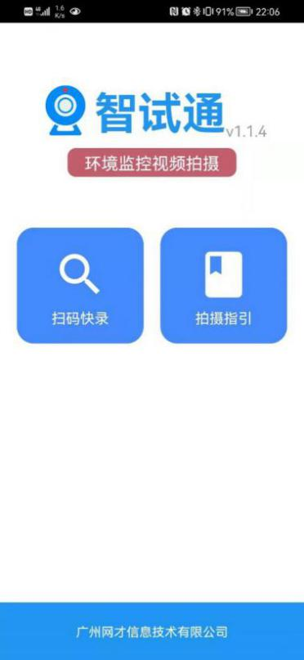（图12）

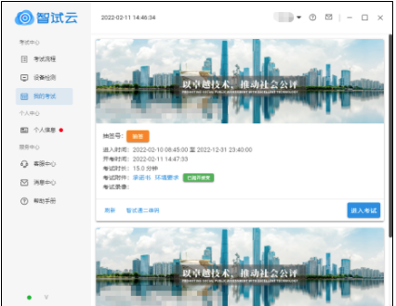（图13）

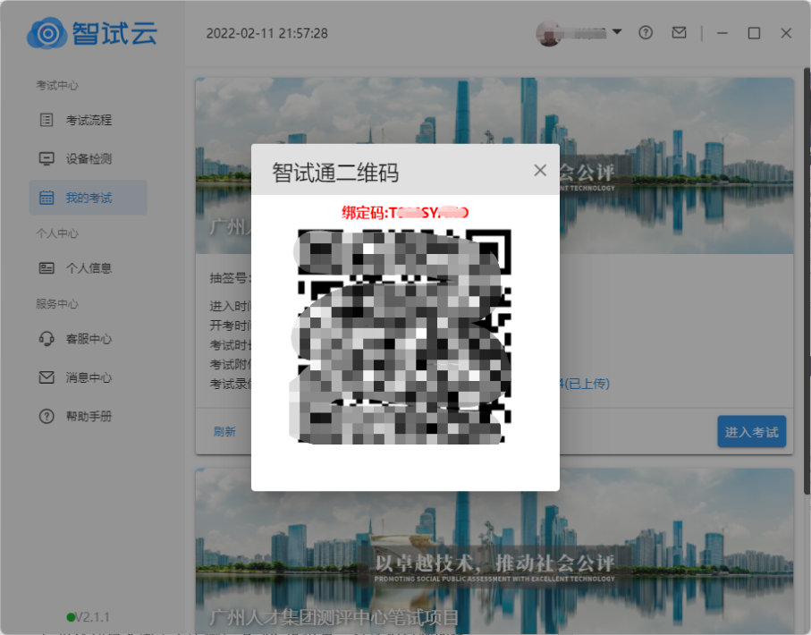（图14）

**6、手机端录制佐证视频**

考生需要使用绑定好的手机前置摄像头360度环拍面试环境（确保本人在镜头内），环拍完成后将手机固定在提前准备好的支架上，持续拍摄到面试结束（不得中断拍摄）。

**7、进入考试**

考生在规定的“进入时间”内进入考试。

▲当时间到达考试进入时间后，【进入考试】按钮将自动激活，如未激活请点击【刷新】按钮手动激活。点击【进入考试】按钮进入考试。（如图15所示）

（图15）

▲超过【进入时间】后，考试将不再允许进入。

**8、设备确认**

考生开始正式考试前需要**再次**确认和检查考试所使用的设备。（如图16所示）

视频：左侧为摄像头检查确认区域，可以选择更换其他摄像头，可点击刷新摄像头获取新插入的摄像头。

音频：右侧为麦克风检查确认区域，可以选择更换其他麦克风，可点击刷新麦克风获取新插入的摄像头，当麦克风有声音输入时，【音频输出】会有绿色条跳动，可以点击【检测麦克风】进行实时说话返音。

▲若摄像头或麦克风无法正常使用时，可以点击“查看帮助”跳转至帮助手册进行查看。

▲留意上方考试时间提醒，请在开考前尽快确认设备并点击“进入考试”。

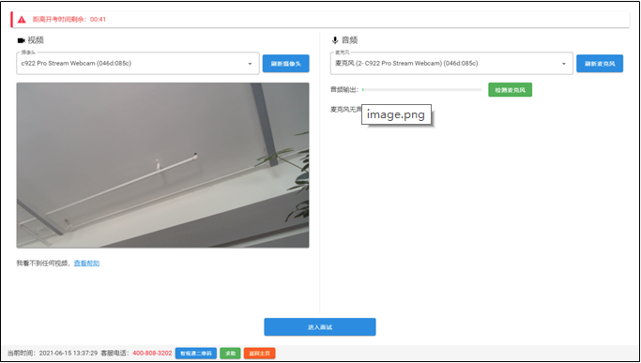（图16）

▲等待开考前，请考生注意仪容仪表，并保持安静。

**9、开始面试**

等待考试界面会有**开始考试倒计时**提醒（如图17所示），倒计时结束后会**自动显示题目**并开始考试，此时考试界面右侧分别为摄像头所采集的实时视频、个人信息、考试结束倒计时、结束考试按钮等（如图18所示）。

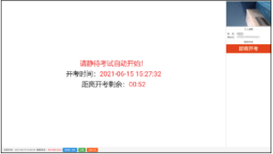（图17）

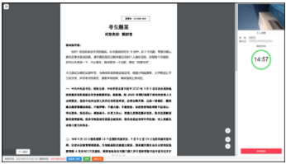（图18）

▲面试题目没有加载出来时，请点击左上角微信图片1.png按钮获取题目。

▲面试过程中，如遇网络中断，如果题目显示且摄像头显示正常，请继续完成面试。面试结束后，请尽快重新连接网络。

▲面试出现问题时，可点击下方【求助】按钮。

▲请不要随意点击下方【返回主页】按钮。

▲面试过程中，禁止切屏、截屏、或录屏，因此导致系统卡顿、退出的，所造成的后果由考生自行承担。

**10、考试结束**

（1）面试结束后，电脑端自动停止视频录制，并显示面试视频上传界面，此时**不得作出任何操作**，待系统提示上传成功后，方可关闭面试页面（如图19所示）。视频上传失败，请按提示操作或拨打技术服务咨询电话400-808-3202予以解决。

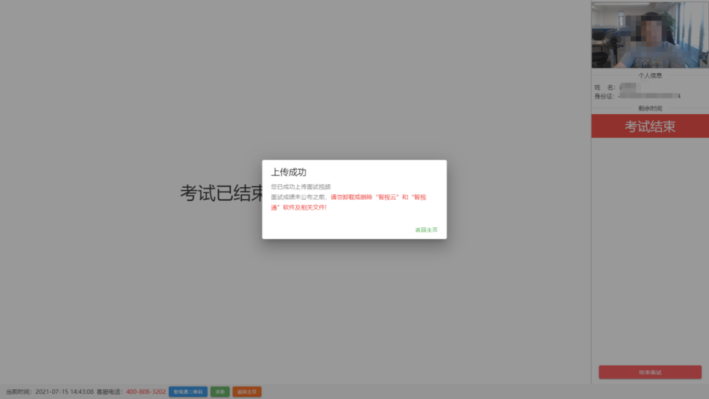（图19）

（2）面试结束后，须手动停止手机端视频拍摄，视频会自动上传。

▲请于面试结束后60分钟内确认电脑端视频及手机端视频成功上传。未成功上传，请主动联系技术人员。

▲面试成绩公布之前，不得卸载或删除电脑端和手机端的软件及相关文件。

▲考试过程中采集的监控信息，只允许考试主办方查阅，作为判定考生成绩及是否遵守考试规则的辅助依据，不会用作其他用途。